Α′ ΣΥΛΛΟΓΟΣ ΕΚΠΑΙΔΕΥΤΙΚΩΝ Π.Ε. ΠΕΙΡΑΙΑ
“ΡΗΓΑΣ ΦΕΡΑΙΟΣ”
ΤΖΑΒΕΛΛΑ ΚΑΙ ΑΛΕΞΑΝΔΡΟΥ 1, ΠΕΙΡΑΙΑΣ 18533

e-mail: info@rigasfereospeiraias.gr http://www.rfp.gr

ΠΕΙΡΑΙΑΣ 24/02/2022, Α.Π: 22

ΠΡΟΣ: ΜΕΛΗ ΤΟΥ ΣΥΛΛΟΓΟΥ

Θέμα: Συνάντηση με νηπιαγωγούς του Συλλόγου μας για τα οξυμένα προβλήματα του νηπιαγωγείου

Συναδέλφισσες, συνάδελφοι,
To Δ.Σ. του Συλλόγου μας καλεί τις/τους συναδέλφους νηπιαγωγούς σε συνάντηση για τα οξυμένα προβλήματα του νηπιαγωγείου (διδακτικό ωράριο, κτιριακό, εντατικοποίηση της εργασίας κ.λπ.) προκειμένου να συζητήσουμε και να συντονίσουμε τις δράσεις μας.

Η συνάντηση θα πραγματοποιηθεί την Πέμπτη 3 Μαρτίου,
17.00, στο 36^{ο} Δ.Σχ. Πειραιά

Τη συνάντηση μπορεί να την παρακολουθήσει όποιος/α συνάδελφος-μέλος του συλλόγου επιθυμεί.

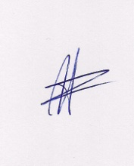  Ο ΠΡΟΕΔΡΟΣ  ΜΑΡΙΟΣ  ΧΑΔΟΥΛΗΣ | 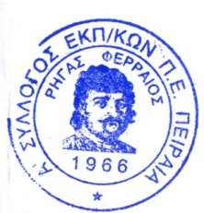  ΓΙΑ ΤΟ Δ.Σ. | Ο ΓΕΝ. ΓΡΑΜΜΑΤΕΑΣ  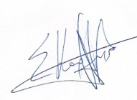  ΣΩΤΗΡΗΣ  ΚΑΡΛΗΣ

